ผลการปฏิบัติราชการประจำเดือน

ผลการปฏิบัติราชการประจำเดือนธันวาคม
ประจำปีงบประมาณ พ.ศ. 2568
ตรวจคนเข้าเมืองจังหวัดมหาสารคาม

3. งานอำนวยการ/ธุรการ

เมื่อวันที่ 5 ธ.ค.2567 พ.ต.ท.สุพล ศรีพัก สว.ตม.จว.มหาสารคาม พร้อมด้วยให้ข้าราชการตำรวจ ในสังกัด ตม.จว.มหาสารคาม เข้าร่วมกิจกรรมวางพานพุ่ม เพื่อน้อมรำลึกถึงพระมหากรุณาธิคุณของพระบาทสมเด็จพระบรมชนกาธิเบศร มหาภูมิพลอดุลยเดชมหาราช บรมนาถบพิตร ณ อาคารที่ทำการ ตม.จว.มหาสารคาม ต.แวงน่าง อ.เมืองมหาสารคาม จ.มหาสารคาม

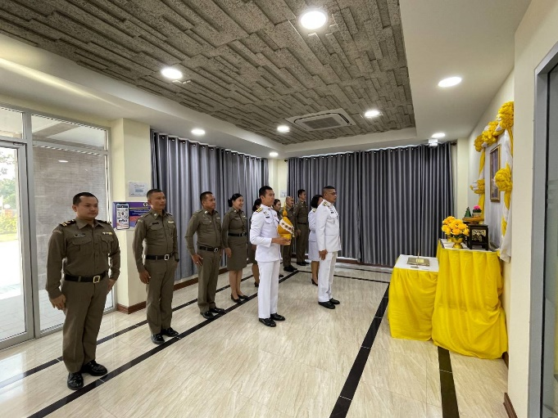
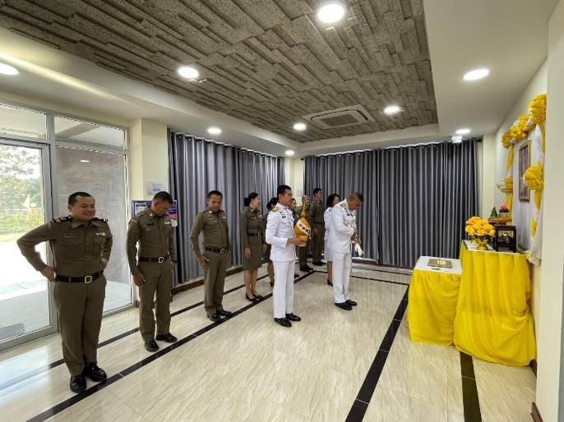

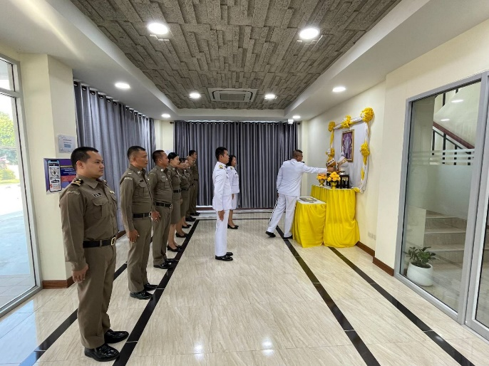
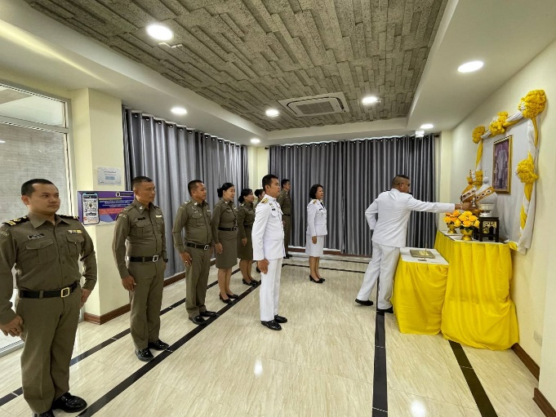



เมื่อวันที่ 5 ธ.ค.2567 พ.ต.ท.สุพล ศรีพัก สว.ตม.จว.มหาสารคาม มอบหมายให้ข้าราชการตำรวจ ตม.จว.มหาสารคาม ร่วมกิจกรรมจิตอาสา ณ บริเวณภายในศาลากลางจังหวัดมหาสารคาม

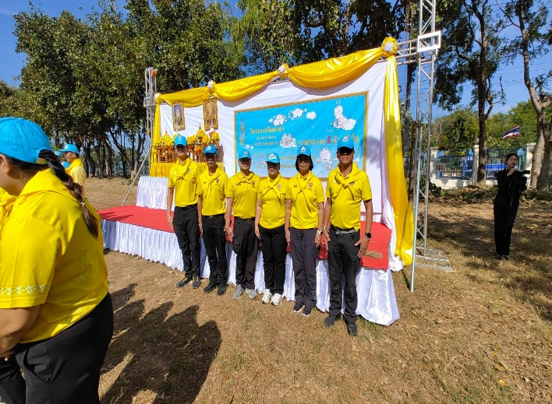
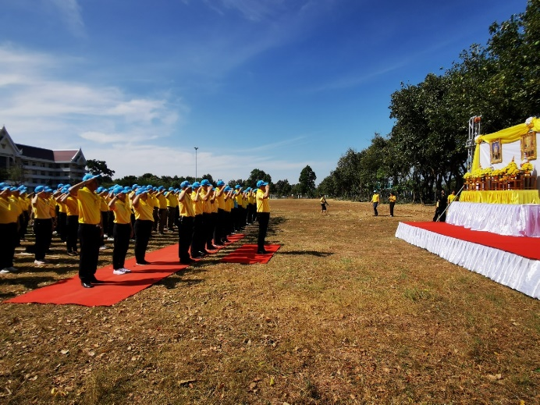

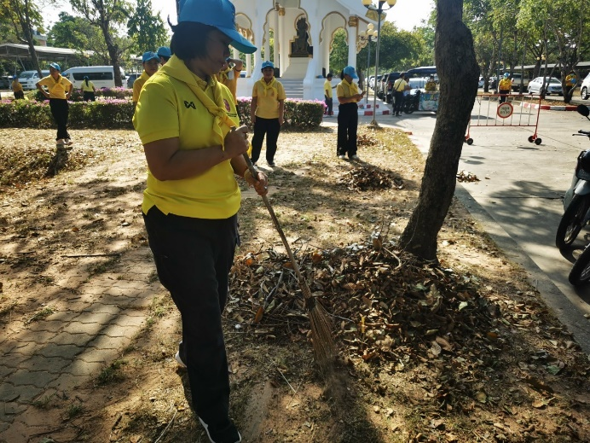
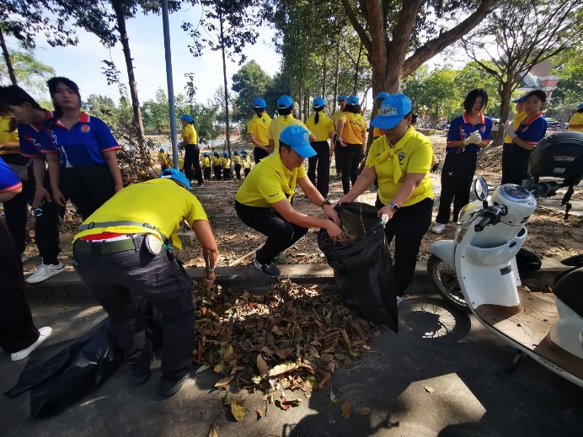

เมื่อวันที่ 25 ธ.ค.2567 เวลา 17.00 น. พ.ต.ท.สุพล ศรีพัก สว.ตม.จว.มหาสารคาม พร้อมด้วยข้าราชการตำรวจ ตม.จว.มหาสารคาม เข้าร่วมกิจกรรมออกกำลังกาย และกิจกรรมทำความสะอาด 5 ส. หลังเลิกงาน ณ บริเวณลานหน้าอาคารที่ทำการ ตม.จว.มหาสารคาม

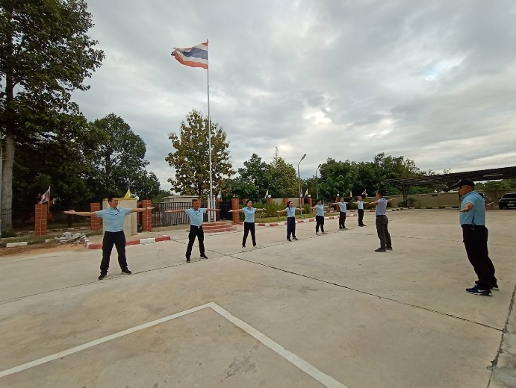
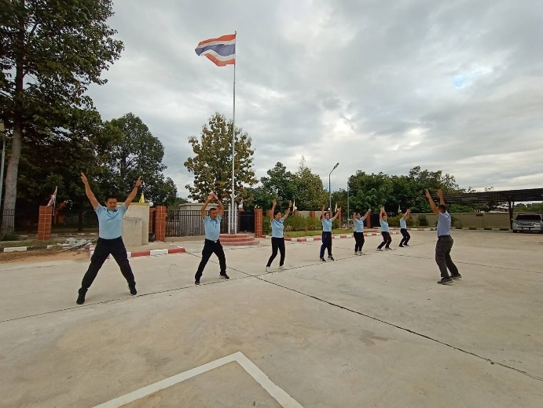

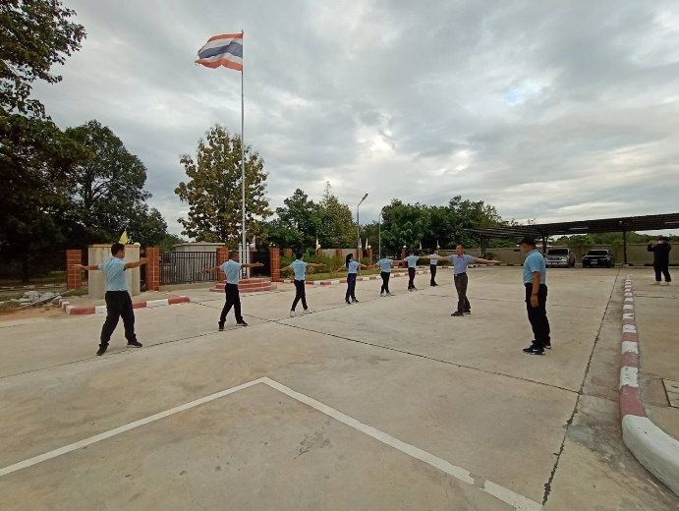
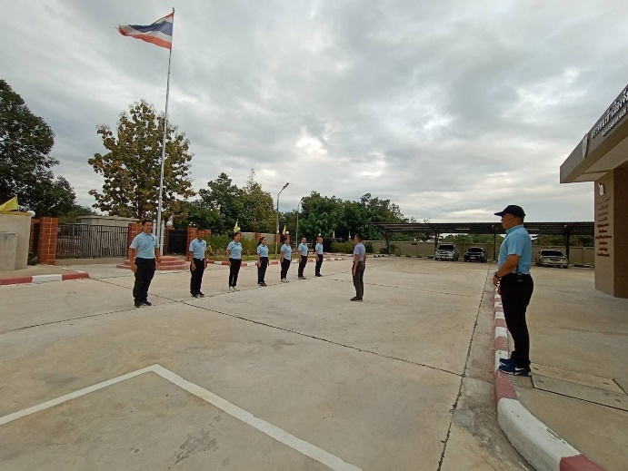

เมื่อวันที่ 29 ธ.ค.2567 พ.ต.ท.สุพล ศรีพัก สว.ตม.จว.มหาสารคาม พร้อมด้วยข้าราชการตำรวจ ตม.จว.มหาสารคาม ร่วมกิจกรรมจิตอาสาวันขึ้นปีใหม่ พ.ศ.2568

